Конкурсное задание
Компетенция
«Лабораторный химический анализ»

«Контроль качества природных и промышленных материалов»

Конкурсное задание включает в себя следующие разделы:
- Введение
- Формы участия в конкурсе
- Задание для конкурса
- Модули задания и необходимое время
- Критерии оценки
- Необходимые приложения

Количество часов на выполнение задания: 15ч.

Страна: Россия, Иркутская область г.Саянск

Согласовано: менеджер компетенции Кудрявцева И.С.

ВВЕДЕНИЕ

1.1. Название и описание профессиональной компетенции.
1.1.1 Лабораторный химический анализ.
1.1.2. Лаборант обеспечивает контроль качества природных и промышленных материалов.
Проводит отбор проб и образцов для проведения анализа; определяет оптимальные средства и методы анализа; проводит качественный и количественный анализы с применением химических и физико-химических методов анализа.
Соблюдает санитарно-гигиенические требования, нормы охраны труда и требования GMP.
1.2. Область применения
1.2.1. Каждый Эксперт и Участник обязан ознакомиться с данным Конкурсным заданием.
1.3. Сопроводительная документация
1.3.1. Поскольку данное Конкурсное задание содержит лишь информацию, относящуюся к соответствующей профессиональной компетенции, его необходимо использовать совместно со следующими документами:
• «WorldSkillsRussia», Техническое описание. Лабораторный химический анализ
• «WorldSkillsRussia», Правила проведения чемпионата
• Принимающая сторона – Правила техники безопасности и санитарные нормы.

2. ФОРМЫ УЧАСТИЯ В КОНКУРСЕ

Индивидуальный конкурс.

3. ЗАДАНИЕ ДЛЯ КОНКУРСА

Содержанием конкурсного задания является контроль качества природных и промышленных материалов химическими и физико-химическими методами анализа.
Участники соревнований получают нормативные документы на методы определения, химическую посуду, оборудование и реактивы. Конкурсное задание имеет несколько модулей. Каждый выполненный модуль оценивается отдельно.
Окончательные аспекты критериев оценки уточняются членами жюри. Оценивается содержание модуля и поэтапный процесс выполнения конкурсной работы. Если участник конкурса не выполняет требования техники безопасности, подвергает опасности себя или других конкурсантов, он может быть отстранен от конкурса.
Время выполнения конкурсного задания в зависимости от конкурсных условий могут быть изменены членами жюри.
Конкурсное задание должно выполняться помодульно. Каждый участник обязан выполнить задания всех модулей.

4. МОДУЛИ ЗАДАНИЯ И НЕОБХОДИМОЕ ВРЕМЯ

Модули и время сведены в таблице 1.
Таблица 1.
№ п/п | Наименование модуля | Рабочее время | Время на задание
1 | Модуль 1 – Фотометрический метод определения содержания иона металла в растворе соли.  ГОСТ 18165-2014 Вода. Методы определения содержания алюминия | С2 09.00-13.00  С2 14.15-18.15 | 4 часа
2 | Модуль 2 – Контроль качества неорганических веществ  ГОСТ 2184-2013 Кислота серная техническая. Технические условия. | C114.15-16.15 | 2 часа
3 | Модуль3–Кондуктометрический метод определения содержания водорастворимых солей.  ГОСТ 27894.9-88 Торф и продукты его переработки для сельского хозяйства. Метод определения содержания водорастворимых солей. | С2 09.00 – 11.00  С2 14.15-16.15 | 2час
4 | Модуль 4 – Контроль качества органических веществ  ГОСТ 5985-79 Нефтепродукты. Метод определения кислотности и кислотного числа. | С1 9.00-12.00 | 3 часа
5 | Модуль 5- Титриметрические методы определения ионов отдельных металлов и нескольких ионов при совместном присутствии.  ГОСТ 31954-2012 Вода питьевая. Методы определения жесткости. | С3 9.00-13.00 | 4 часа

Модуль 1: Фотометрические методы определения содержания иона металла в растворе соли.
Участнику необходимо составить и реализовать алгоритм выполнения экспериментального задания в соответствии с нормативным документом (НД). Приготовить необходимые реактивы для определения содержания иона металла по НД. На контроль предлагается ГСО анализируемого иона. Для получения необходимых результатов предлагается использование компьютерной программы.

Модуль 2: Контроль качества неорганических веществ.
Для выполнения данного модуля необходимо составить и реализовать алгоритм экспериментального задания в соответствии с нормативным документом. Подготовить оборудование для эксперимента.

Модуль 3:Кондуктометрический метод определения содержания водорастворимых солей
Для выполнения задания необходимо составить и реализовать алгоритм выполнения экспериментального задания в соответствии с нормативным документом. Подготовить оборудование для эксперимента.

Модуль 4: Контроль качества органических веществ
Для выполнения данного модуля необходимо составить и реализовать алгоритм экспериментального задания в соответствии с нормативным документом. Подготовить оборудование для эксперимента. Определить заданный параметр.

Модуль 5: Титриметрические методы определения ионов отдельных металлов и нескольких ионов при совместном присутствии.
Для выполнения данного модуля необходимо составить и реализовать алгоритм выполнения экспериментального задания в соответствии с нормативным документом. Подобрать посуду. Приготовить реактивы. Организовать рабочее место. Обработать полученные результаты в соответствии с НД.

5. Критерии оценки

В данном разделе определены критерии оценки и количество начисляемых баллов (субъективные и объективные) таблица 2. Общее количество баллов задания/модуля по всем критериям оценки составляет 100.

Таблица 2.
Раздел | Критерий | Оценки
 |  | Субъективная (если это применимо) | Объективная | Общая
А | Организация рабочего места, подготовка оборудования и реактивов.  Техника выполнения задания.  Обработка, анализ и оформление полученных результатов. |  | 30 | 30
В | Организация рабочего места, подготовка оборудования и реактивов.  Техника выполнения задания.  Обработка, анализ и оформление полученных результатов. |  | 15 | 15
С | Организация рабочего места, подготовка оборудования и реактивов.  Техника выполнения задания.  Обработка, анализ и оформление полученных результатов. |  | 15 | 15
D | Организация рабочего места, подготовка оборудования и реактивов.  Техника выполнения задания.  Обработка, анализ и оформление полученных результатов. |  | 20 | 20
Е | Организация рабочего места, подготовка оборудования и реактивов.  Техника выполнения задания.  Обработка, анализ и оформление полученных результатов. |  | 20 | 20
Итого = |  |  | 100 | 100

Субъективные оценки - Не применимо.
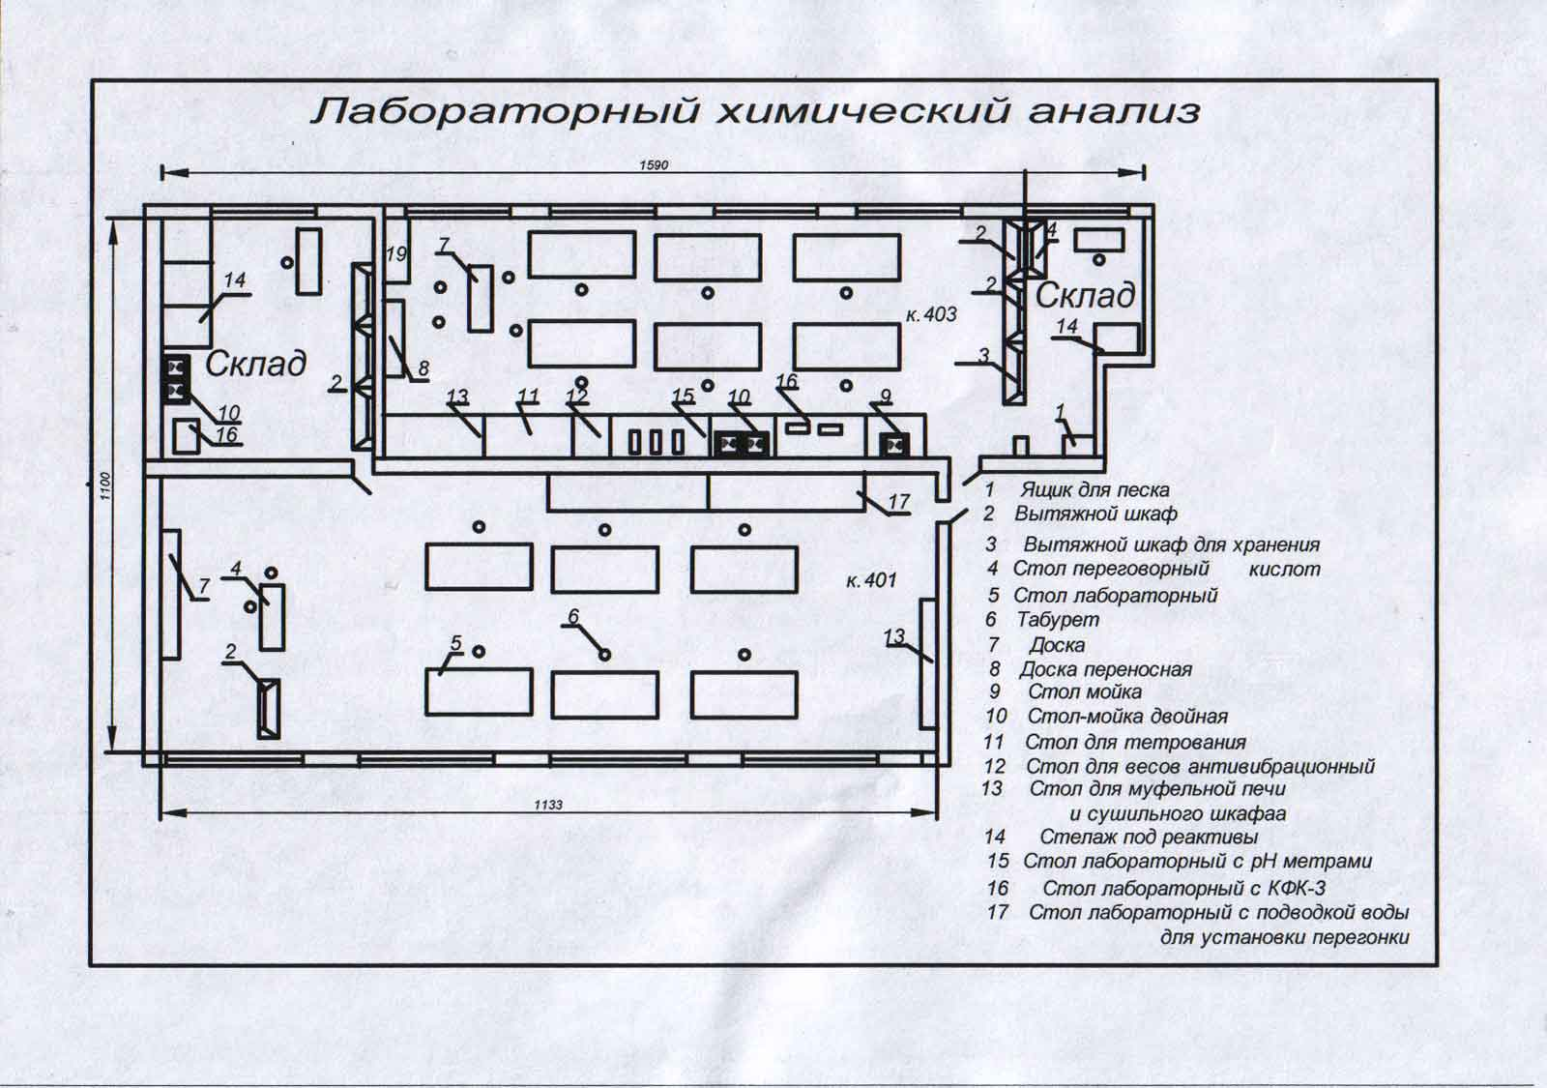

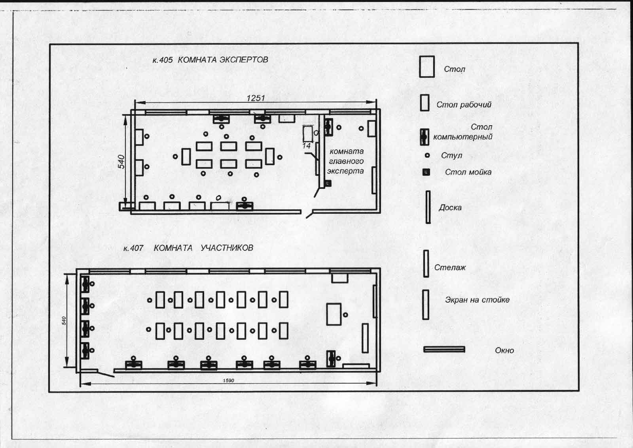
НЕОБХОДИМЫЕ ПРИЛОЖЕНИЯ
Приложение №1 (Нормативные документы, методики, паспорт прибора)

